Lección 6: Día 1 de centros
- Contemos a saltos y practiquemos la suma y la resta.

Calentamiento: Conversación numérica: Dos más
Encuentra mentalmente el valor de cada expresión.
- $2+2+2$
- $2+2+2+2$
- $2+2+2+2+2$
- $2+2+2+2+2+2$

6.2: Centros: Momento de escoger
Escoge un centro.
Escribe números
Números objetivo
Cinco en línea
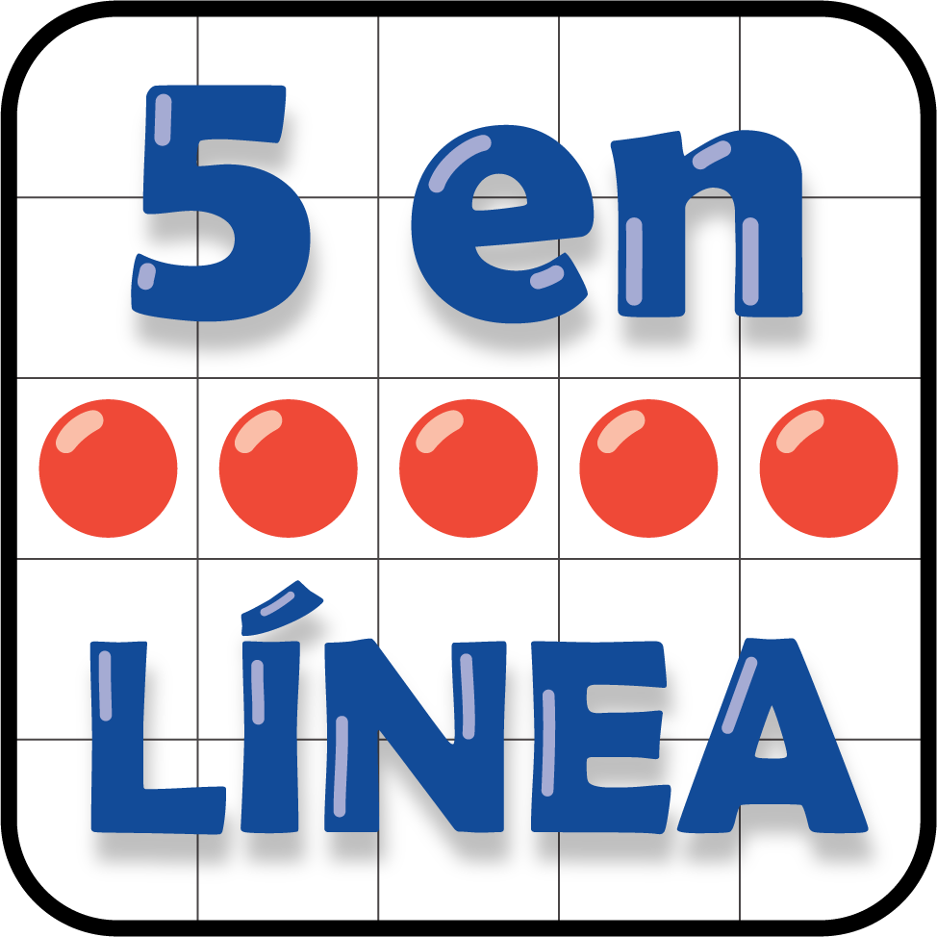
Qué tan cerca
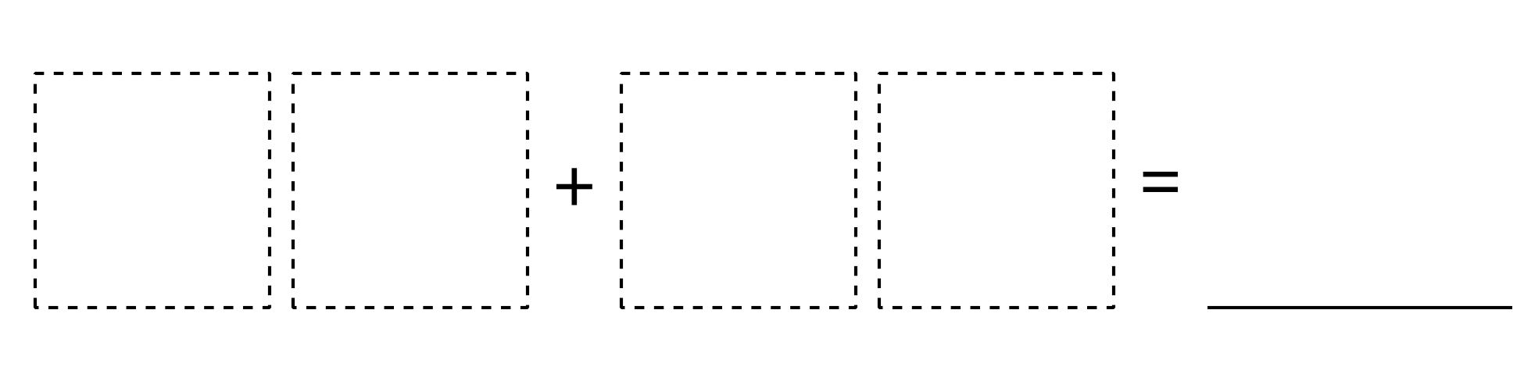
© CC BY 2021 Illustrative Mathematics®

